МУНИЦИПАЛЬНОЕ ДОШКОЛЬНОЕ ОБРАЗОВАТЕЛЬНОЕ УЧРЕЖДЕНИЕ
«ДЕТСКИЙ САД № 192»

Консультация для родителей

«Воспитание у детей привычки

к здоровому образу жизни»

2021 – 2022 учебный год,

октябрь
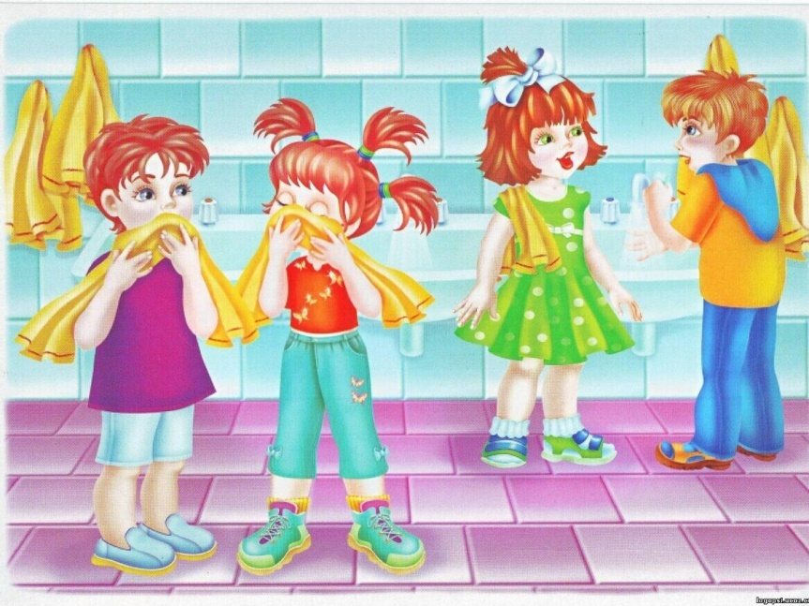

В настоящее время одной из приоритетных задач, стоящих перед педагогами и родителями, является воспитание у детей привычки к здоровому образу жизни и сохранение здоровья детей в процессе воспитания и обучения.
Проблема раннего формирования культуры здоровья актуальна, своевременна и достаточно сложна. Известно, что дошкольный возраст является решающим в формировании фундамента физического и психического здоровья. Ведь именно до 7 лет человек проходит огромный путь развития, не повторяемый на протяжении последующей жизни. Именно в этот период идет интенсивное развитие органов и становление функциональных систем организма, закладываются основные черты личности, отношение к себе и окружающим. Важно на этом этапе сформировать детей базу знаний и практических навыков здорового образа жизни, осознанную потребность в систематических занятий физической культурой и спортом
Сегодня под здоровым образом жизни мы понимаем активную деятельность людей, направленную на сохранение и улучшение здоровья. Формирование здорового образа жизни должно начинаться уже в детском саду. Вся жизнедеятельность ребенка в дошкольном учреждении должна быть направлена на сохранение и укрепление здоровья. Основой являются еженедельные познавательные, физкультурные и интегрированные занятия, партнерская совместная деятельность педагога и ребенка в течение дня. Целью оздоровительной работы в ДОУ является создание устойчивой мотивации потребности в сохранении своего собственного здоровья и здоровья окружающих.
Поэтому очень важно правильно сконструировать содержание воспитательно-образовательного процесса по всем направлениям развития ребенка, отобрать современные программы, обеспечивающие приобщение к ценностям, и прежде всего, – к ценностям здорового образа жизни.

Основные компоненты здорового образа жизни.
- Рациональный режим.
- Правильное питание.
- Рациональная двигательная активность.
- Закаливание организма.
- Сохранение стабильного психо-эмоционального состояния.

Под режимом принято понимать научно обоснованный распорядок жизни, предусматривающий рациональное распределение времени и последовательность различных видов деятельности и отдыха.
При правильном и строгом его соблюдении вырабатывается четкий ритм функционирования организма. А это в свою очередь создает наилучшие условия для работы и восстановления, тем самым способствует укреплению здоровья. Режим дня необходимо соблюдать с первых дней жизни. От этого зависит здоровье и правильное развитие.
При проведении режимных процессов следует придерживаться следующих правил:
- Полное и своевременное удовлетворение всех органических потребностей детей (во сне, питании).
- Тщательный гигиенический уход, обеспечение чистоты тела, одежды, постели.
- Привлечение детей к посильному участию в режимных процессах.
- Формирование культурно-гигиенических навыков.
- Эмоциональное общение в ходе выполнения режимных процессов.
- Учет потребностей детей, индивидуальных особенностей каждого ребенка.
Рациональный режим должен быть стабильным и вместе с тем динамичным для постоянного обеспечения адаптации к изменяющимся условиям внешней социальной и биологической среды. Чем более этот режим будет исходить из особенностей «биоритмического портрета» ребенка, тем в лучших условиях окажутся его физиологические системы, что обязательно отразится на его здоровье и настроении.
В детском возрасте особенно велика роль питания, когда формируется пищевой стереотип, закладываются типологические особенности взрослого человека. Именно поэтому от правильно организованного питания в детском возрасте во многом зависит состояние здоровья.

Основные принципы рационального питания:
- Обеспечение баланса
- Удовлетворение потребностей организма в основных питательных веществах, витаминах и минералах.
- Соблюдение режима питания.
Рациональное питание детей является одним из основных факторов внешней среды, определяющих нормальное развитие ребенка. Оно оказывает самое непосредственное влияние на жизнедеятельность, рост, состояние здоровья ребенка, повышает устойчивость к различным неблагоприятным воздействиям.
Культура здоровья и культура движения – два взаимосвязанных компонента в жизни ребенка. Активная двигательная деятельность, помимо положительного воздействия на здоровье и физическое развитие, обеспечивает психо-эмоциональный комфорт ребенка.
Двигательная культура дошкольников начинается с формирования структуры естественных движений и развития двигательных способностей, создания условий для творческого освоения детьми эталонов движения в различных ситуациях, формирования двигательного воображения, способности эмоционально переживать движения.
Основными условиями формирования двигательной культуры являются:
- Воспитание у детей осознанного отношения к выполнению двигательных действий.
- Развитие воображения при выполнении двигательных действий.
- Включение сенсорных систем при воспитании двигательной культуры.
- Создание оптимальных условий для каждого ребенка в процессе освоения двигательного опыта.
Воспитание двигательной культуры – процесс взаимонаправленный, для его успеха необходима организация целенаправленной системы воспитания и образования в детском саду и семье.
В процессе воспитания двигательной культуры ребенок приобретает знания, необходимые для сознательной двигательной деятельности, овладевает способами деятельности и опытом их реализации, а также происходит развитие творческой деятельности ребенка, его познавательных способностей, волевых качеств, эмоциональной сферы.
Закаливание способствует решению целого комплекса оздоровительных задач. Оно не только повышает устойчивость, но и способность к развитию компенсаторных функциональных возможностей организма, повышению его работоспособности. Для развития процесса закаливания организма необходимо повторное или длительное действие на организм того или иного метеорологического фактора: холода, тепла, атмосферного давления. Благодаря повторным действиям факторов закаливания, более прочнее развиваются условно рефлекторные связи. Если закаливание проводить систематически и планомерно, оно положительно влияет на организм ребенка: улучшается деятельность его систем и органов, увеличивается сопротивляемость к различным заболеваниям, и, в первую очередь, простудного характера, вырабатывается способность без вреда для здоровья переносить резкие колебания различных факторов внешней среды, в частности, метеорологических, повышается выносливость организма.
Специалисты отмечают, что психофизическое здоровье и эмоциональное благополучие ребенка во многом зависит от среды, в которой он живет и воспитывается. Психическое здоровье является составным элементом здоровья и рассматривается как совокупность психических характеристик, обеспечивающих динамическое равновесие и возможность выполнения ребенком социальных функций.
Поэтому необходимо создать условия, обеспечивающие психологическое здоровье дошкольника, обеспечивающее гуманное отношение к детям и индивидуальный подход с учетом их личных особенностей, психологический комфорт, интересную и содержательную жизнь в детском саду и в семье.

Условия, необходимые для сохранения здоровья дошкольников.
Охрана и укрепление здоровья, воспитание привычки к здоровому образу жизни являются первостепенной задачей. В связи с этим необходимо организовать разностороннюю деятельность, направленную на сохранение здоровья детей, реализацию комплекса воспитательно-образовательных, оздоровительных и лечебно-профилактических мероприятий по разным возрастным ступеням.
Реализация данного направления обеспечивается:
- направленностью воспитательно-образовательного процесса на физическое развитие дошкольников и их валеологическое образование (как приоритетное направление в работе дошкольного учреждения);
- комплексом оздоровительных мероприятий в режиме дня в зависимости от времени года;
- созданием оптимальных педагогических условий пребывания детей в ДОУ;
- формированием подходов к взаимодействию с семьей и развитием социального партнерства.
Планомерное сохранение и развитие здоровья необходимо осуществлять по нескольким направлениям.

- Лечебно-профилактическое (профилактика заболеваний, национальный календарь профилактических прививок, витаминизация и др.).
- Обеспечение психологической безопасности личности ребенка (психологически комфортная организация режимных моментов, оптимальный двигательный режим, правильное распределение физических и интеллектуальных нагрузок, использование приемов релаксации в режиме дня, применение необходимых средств и методов: элементы аутотренинга, психогимнастика, музыкотерапия).
- Оздоровительная направленность воспитательно-образовательного процесса (учет гигиенических требований к максимальной нагрузке на детей дошкольного возраста в организованных формах обучения, создание условий для оздоровительных режимов, валеологизация образовательного пространства для детей, бережное отношение к нервной системе ребенка: учет его индивидуальных способностей и интересов; предоставление свободы выбора, создание условий для самореализации; ориентация на зону ближайшего развития ребенка и т.п.)
- Формирование валеологической культуры ребенка, основ валелогического сознания (знания о здоровье, умение сберегать поддерживать и сохранять его, воспитание осознанного отношения к здоровью и жизни).

